# Муниципальное казенное учреждение

# Дошкольного образования «Детский сад «№2 «Березка»

# Городского округа «город Кизляр»

**Сценарий, посвящённый празднику 23 февраля**

**в средней группе**

**«Моя Армия»**

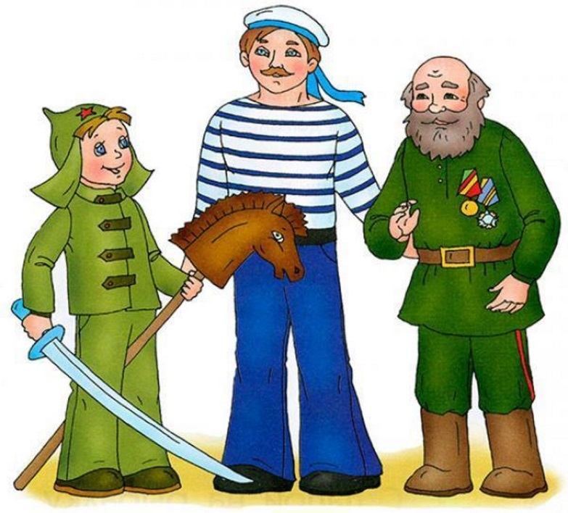

Разработала:

Муз.руководитель Чумаченко Е.Н.

Провели совместно с воспитателем Ибрагимова А.Ю.

г. Кизляр

2018 г.

***Цели:***

- знакомить детей с традицией празднования Дня Защитника Отечества;

- воспитывать чувство уважения к армии через уважение своих отцов и дедушек;

- формировать волевые качества, целеустремленность, выдержку; поддерживать в детях желание и умение преодолевать препятствия;

- совершенствовать координацию движений, формировать ловкость и меткость у детей;

- воспитывать чувство коллективизм, внимательности, ответственности;

- повысить роль семьи в физическом воспитании, оздоровлении и гармоничном развитии детей;

- воспитывать патриотические чувства.

*Дети с шариками в руках заходят в зал, маршируя, встают полукруг.*

**Ведущий:** Нашей армии Российской

День рожденья в феврале!

Слава ей непобедимой!

Слава миру на земле!

Трубы громкие поют.

Нашей армии...

**Дети:** Салют! (Машут шариками)

**Ведущий:** В космос корабли плывут! Нашей армии...

**Дети:** Салют! (Машут шариками)

**Ведущий:** На планете мир и труд. Нашей армии...

**Дети:** Салют! (Машут шариками)

**1 ребёнок:** Чтоб была Отчизна

Твёрдой, как гранит,

Армия родная

На посту стоит.

**2 ребёнок:** Самолёты в небе,

В море корабли

Стерегут просторы

Русской земли.

**3 ребёнок:** Армия родная

Славна и сильна.

Мирную державу

Бережёт она.

**Песня «Будем солдатами» Г.Левкодимова**

*(после песни подбегают к папам и дарят шары, затем рассаживаются на стулья)*

**Ведущий:** Сегодня, накануне праздника День Защитника Отечества, мы поздравляем пап и дедушек, поздравляем наших мальчиков –будущих защитников Отечества. И наш праздник сегодня для вас, песни, танцы, стихи и конкурсы -всё для вас.

**Ведущий:** И сейчас мы проверим, какие наши папы сильные, смелые и ловкие.

**1 конкурс «Самый сильный»**

На сцену выходят три отца с детьми и участвуют в конкурсе “Самый сильный”

(варианты  конкурса: кто быстрее надует шарик, почистит картошку и порежет её,оденет своего ребёнка, а одежда вывернута наизнанку).

**Ведущий:**

Моряки  народ  веселый

Хорошо  живут

И в  свободные  минуты

Пляшут  и  поют.

**Танец «Морячка» О.Газманов**

**Ведущий:** Вы отлично станцевали! Но каким ещё должен быть солдат? Конечно, сообразительным.

Ведь, он должен, если нужно уметь проявить смекалку. Сейчас у нас зарядка

для ума. *(Для детей)*

**Загадки**

От страны своей в дали

Ходят в море... (Корабли)

Льды морские расколол

Острым носом... (Ледокол)

Кто там вырулил на взлёт?

Реактивный... (Самолёт)

К звёздам мчится птица эта,

Обгоняет звук... (Ракета)

**Ведущий:** А сейчас следующий конкурс на проверку самого ловкого и быстрого.

**(**2 команды по 4 человека).

**Ведущий:** **Объявляется конкурс «Разминировать поле»**

На другой стороне зала положить два обруча, в каждый обруч положить по 5 маленьких мячиков. Папе и ребенку завязывают глаза косынкой, по подсказке других пап они должны дойти до обруча, взять в руки по мячу и вернуться обратно. По пути необходимо преодолеть препятствия: перешагнуть через модуль, подлезть в воротики. Члены команды должны направлять играющих. Ребенка обязательно поддерживать за руку. Обратно вернуться шагом.

**Ведущий:** вот, какие наши мальчики смелые и ловкие, и все

это благодаря папам, кто, как не папы учат своих детей быть храбрыми и мужественными.

(Дети встают полукругом)

**1-ый Реб:** Ребята! Вы с папой моим не знакомы?

Знакомьтесь скорей, сегодня он здесь

Сегодня ему не идти на работу.

Но дома у папы немало забот

**2-ой:**Не терпит мой папа безделья и скуки,

У папы умелые, сильные руки.

А если кому-нибудь надо помочь

Мой папа всегда поработать не прочь.

**Ведущая:** дорогие папы принимайте наши поздравления! Для вас эта песня звучит.

**Песня: «Поздравляем пап» О.Глушкова**

**Ведущий: в армии большим уважением пользуются летчики.**

Встречают юности расцвет

Под сенью крыльев и ракет

И охраняет высоту

Те, кто сегодня на посту!

**Ведущий:** Ну-ка, летчики-пилоты, садитесь в самолеты. *(папы тоже выходят и повторяют движения за детьми)*

**Игра « Самолёты*»*: игра проводится под музыку «Чударики –самолеты» *(по показу)***

**Ведущий:** вот такие талантливые и храбрые ребята ходят в нашу группу, они и танцуют и поют, сегодня они проявили нам свою смелость и ловкость, осталось проверить, насколько же они сильные.

**Игра: «перетягивание каната»**

(сначала мальчики, затем приглашаются их папы).

**Ведущий:**

В душе, каждый папа - ну, просто - мальчишка!

Бывает, ведет себя, как шалунишка.

Поэтому, следует им разрешать

Пусть редко, но все же мальчишками стать!

**Игра: Забей мяч в ворота**

 (Папы встают так, чтобы ноги были на ширине плеч, дети клюшками забивают шариками гол. Побеждает тот, кто больше забьет.)

**Ведущий:** На этом наш праздник подошел к концу. Мы поздравляем еще раз всех с Днем защитника Отечества, желаем здоровья и счастья.

Пусть не знают дети горя.

Пусть на всём земном просторе

Дружно спеют урожаи,

Люди пусть войны не знают

И улыбкой день встречают,

В небе голуби парят.